Лабораторная работа 3

Выполнила: Гудкова Алина Евгеньевна
Группа: 2461
Тема: Exploratory DataAnalysis (EDA). Разведочный анализ данных.
Вариант: Поведение покупателей Электронной Коммерции (На Основе Amazon/Shopify).
Введение
В современных системах анализа данных и искусственного интеллекта качество исходных данных сильно влияет на точность и корректность моделей. Перед построением алгоритмов важно тщательно изучить данные, выявить аномалии, выбросы, распределения и зависимости между признаками. для этого используется разведочный анализ данных (EDA).
EDA позволяет получить представление о структуре данных, оценить их полноту, обнаружить скрытые закономерности и сформулировать проверяемые гипотезы. Правильное применение EDA помогает снизить ошибки на последующих этапах анализа и построения моделей.
Цель лабораторной работы
Освоение методов разведочного анализа данных (EDA) для изучения структуры, качества и закономерностей в реальных данных покупателей, с использованием python и библиотек pandas, matplotlib и seaborn. формирование проверяемых гипотез, пригодных для последующего моделирования и машинного обучения.
Задачи лабораторной работы
- выбрать реальный датасет для анализа;
- изучить структуру данных (размер, типы признаков, наличие пропусков);
- проанализировать распределения числовых и категориальных признаков;
- выявить выбросы и аномалии;
- исследовать взаимосвязи между признаками;
- визуализировать ключевые закономерности;
- сформулировать не менее трех проверяемых гипотез;
- сделать выводы и рекомендации для моделирования.
Описание датасета
Для выполнения лабораторной работы был выбран реальный датасет, содержащий информацию о поведении покупателей Электронной Коммерции (На Основе Amazon/Shopify). Анализ онлайн-покупателей и ключевых факторов, определяющих их решения о покупке.
Датасет содержит данные о покупателях: 1 000 000 записей и 60 признаков. среди них:
- числовые признаки: age, income_level, weekly_purchases, monthly_spend, average_order_value и др.;
- категориальные признаки: gender, country, urban_rural, employment_status, education_level, relationship_status, product_category_preference, device_type и др.;
- даты: last_purchase_date;
- целевые или поведенческие признаки: purchase_conversion_rate, return_rate, premium_subscription и др.
Этап 1. Загрузка и первичный осмотр данных
Данные загружены через pandas. проверили: размер датасета, типы данных, первые и последние строки, уникальные значения категориальных признаков. Результат: 1000000 записей, 60 колонок, смешанные числовые и категориальные признаки, пропущенные значения отсутствуют.

Этап 2. Анализ пропущенных значений
Проверили количество пропусков в каждой колонке.
print(df.isnull().sum())
вывод: пропусков нет.

Этап 3. Анализ распределений признаков
Числовые признаки
Построили гистограммы и boxplot для основных числовых признаков: age, income_level, monthly_spend, purchase_conversion_rate.
пример: распределение дохода покупателей:
plt.hist(df["income_level"], bins=50, color="skyblue", edgecolor="black")
plt.title("распределение дохода покупателей")
plt.xlabel("уровень дохода")
plt.ylabel("количество")
plt.show()
Анализ: доходы распределены почти равномерно, небольшие различия в высоте столбцов. Распределение возраста нормальное с небольшим сдвигом в сторону более зрелых покупателей (см. Рисунок 1).
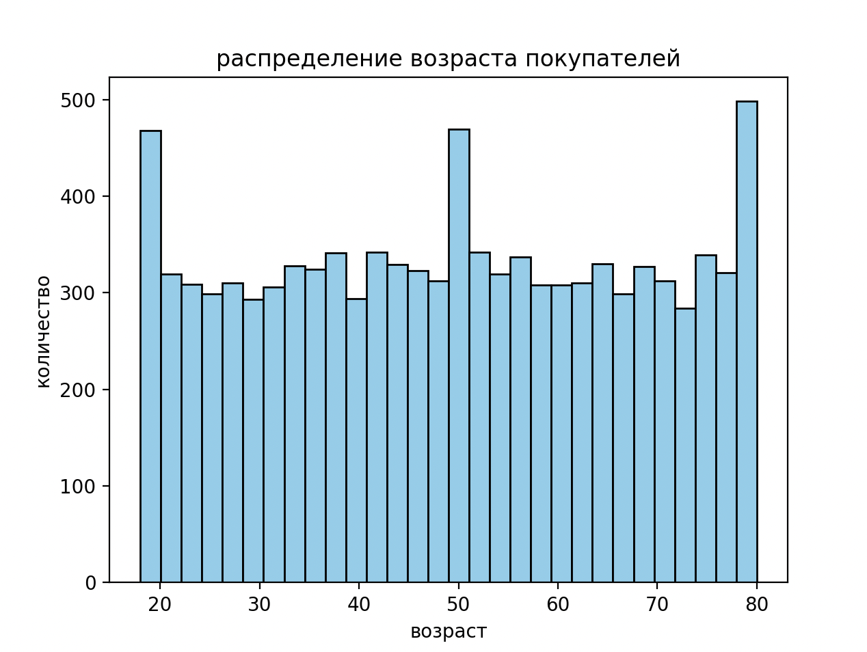
Рисунок 1
Категориальные признаки
Построены столбчатые диаграммы для gender (пола), country (страны), urban_rural (места жительства: город, пригород, сельская местность), employment_status (рабочий статус), education_level (уровень образования), product_category_preference (любимая категория проуктов).
df["gender"].value_counts().plot(kind="bar")
plt.title("распределение по полу")
plt.show()
Анализ: примерно равное количество мужчин и женщин (см. Рисунок 2), большинство покупателей из городской местности, средний показатель у пригорода (см. Рисунок 3). Также чаще всего встречаются такие страны как Индия, Франция, Австралия и Великобритания (см. Рисунок 4).
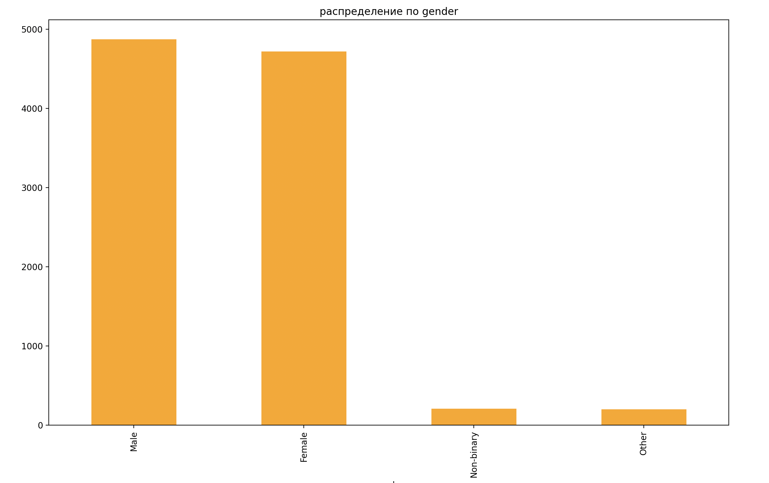
Рисунок 2

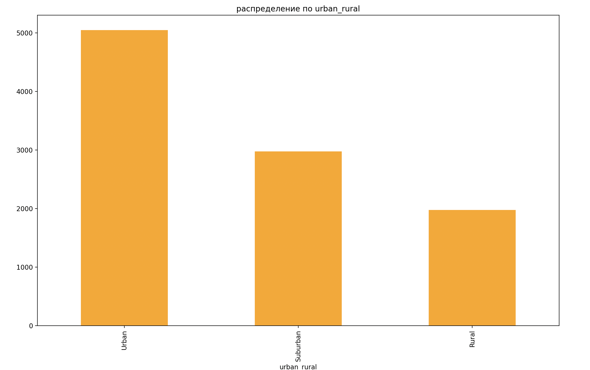
Рисунок 3

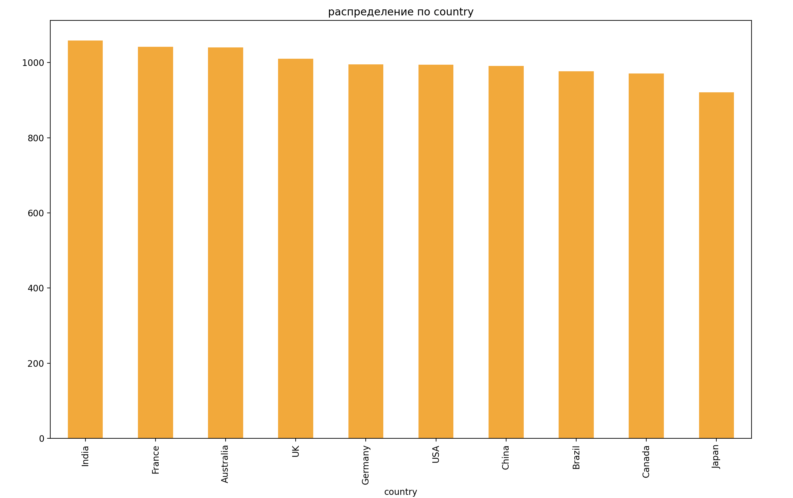
Рисунок 4
Этап 4. выявление выбросов
для числовых признаков использован метод межквартального размаха (IQR).
выбросы выявлены в monthly_spend, average_order_value и return_rate. данные сохранены, так как они отражают реальное поведение покупателей.
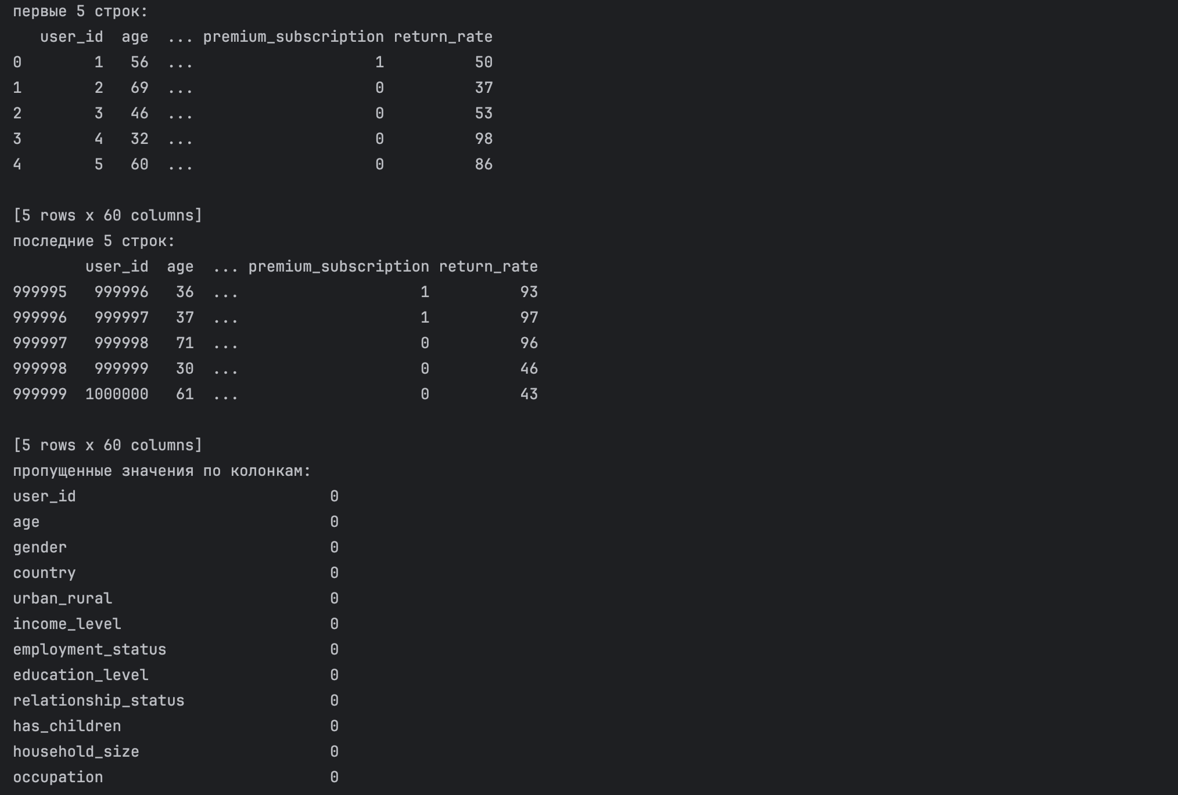
Этап 5. анализ взаимосвязей между признаками
Построена корреляционная матрица для числовых признаков.
- Сильная связь между monthly_spend и average_order_value;
- Умеренная связь между weekly_purchases и purchase_conversion_rate;
- Низкая корреляция между возрастом и доходом.
Этап 6. формулировка гипотез
- Доход покупателей влияет на частоту покупок
- Тип устройства влияет на средний чек
- Возраст влияет на вероятность покупки определенных категорий товаров
Гипотезы проверяемые и пригодны для построения моделей прогнозирования.
Реализация
import pandas as pd
import numpy as np
import matplotlib.pyplot as plt
import seaborn as sns
file_path = "e_commerce_shopper_behaviour_and_lifestyle.csv"
# загрузка датасета
df = pd.read_csv(file_path)
# вывод базовой информации
print("размер датасета:", df.shape)
print(df.info())
print("первые 5 строк:")
print(df.head())
print("последние 5 строк:")
print(df.tail())
# проверяем пропущенные значения
print("пропущенные значения по колонкам:")
print(df.isnull().sum())
# случайная выборка
df_sample = df.sample(n=10000, random_state=42)
print("основные статистики по выборке:")
print(df_sample.describe())
# визуализация распределений
plt.hist(df_sample["age"], bins=30, color="skyblue", edgecolor="black")
plt.title("распределение возраста покупателей")
plt.xlabel("возраст")
plt.ylabel("количество")
plt.show()
plt.hist(df_sample["income_level"], bins=50, color="lightgreen", edgecolor="black")
plt.title("распределение дохода покупателей")
plt.xlabel("уровень дохода")
plt.ylabel("количество")
plt.show()
plt.boxplot(df_sample["income_level"], vert=False)
plt.title("выбросы дохода покупателей")
plt.show()
# анализ категориальных признаков
for col in df.select_dtypes(include="object").columns:
print(f"\nраспределение по {col}:")
print(df_sample[col].value_counts())
df_sample[col].value_counts().plot(kind="bar", color="orange")
plt.title(f"распределение по {col}")
plt.show()
# корреляционная матрица
numeric_cols = df.select_dtypes(include=np.number).columns
corr_matrix = df_sample[numeric_cols].corr()
plt.figure(figsize=(14, 10))
sns.heatmap(corr_matrix, annot=True, cmap="coolwarm", fmt=".2f")
plt.title("корреляционная матрица числовых признаков")
plt.show()
# распределение возраста по полу
if "gender" in df_sample.columns and "age" in df_sample.columns:
plt.figure(figsize=(10,6))
sns.kdeplot(
data=df_sample,
x="age",
hue="gender",
fill=True,
common_norm=False,
alpha=0.4,
linewidth=2
)
plt.xlabel("возраст")
plt.ylabel("плотность")
plt.title("распределение возраста по полу")
plt.legend(title="пол")
plt.show()
# распределение конверсии по статусу отношений
if "relationship_status" in df_sample.columns and "purchase_conversion_rate" in df_sample.columns:
plt.figure(figsize=(10,6))
sns.kdeplot(
data=df_sample,
x="purchase_conversion_rate",
hue="relationship_status",
fill=True,
common_norm=False,
alpha=0.4
)
plt.xlabel("конверсия покупок")
plt.ylabel("плотность")
plt.title("распределение конверсии покупок по статусу отношений")
plt.legend(title="статус отношений")
plt.show()
# анализ по дате последней покупки
if "last_purchase_date" in df.columns:
df["last_purchase_date"] = pd.to_datetime(df["last_purchase_date"])
purchase_by_gender = df.groupby([df["last_purchase_date"].dt.date, "gender"]).size().unstack()
plt.figure(figsize=(10,6))
purchase_by_gender.plot(kind="line", marker="o")
plt.xlabel("дата")
plt.ylabel("количество покупок")
plt.title("покупки по времени и полу")
plt.legend(title="пол")
plt.tight_layout()
plt.show()
# вывод гипотез для дальнейшего анализа
print("\nгипотезы для дальнейшего анализа:")
print("1. доход покупателей влияет на частоту покупок")
print("2. тип устройства влияет на средний чек")
print("3. возраст влияет на вероятность покупки определенных категорий товаров")

Выводы и рекомендации
- ключевые информативные признаки: income_level, age, weekly_purchases, monthly_spend, purchase_conversion_rate, premium_subscription;
- выявлены выбросы, которые отражают реальные аномалии;
- корреляции между признаками помогают понять поведение покупателей;
- построены визуализации распределений и взаимосвязей, которые наглядно показывают закономерности.
- рекомендации:
- использовать закодированные категориальные признаки при моделировании;
- масштабировать числовые признаки для алгоритмов, чувствительных к масштабам;
- учитывать выявленные зависимости при построении прогнозных моделей.

Заключение
В ходе лабораторной работы проведён полный разведочный анализ данных покупателей. использованы методы визуализации, статистического анализа и проверки распределений. проведён анализ числовых и категориальных признаков, выявлены выбросы и взаимосвязи. Сформулированы проверяемые гипотезы, которые могут быть использованы для последующего машинного обучения.
EDA позволил получить целостное представление о структуре данных, их качестве и закономерностях, что важно для разработки эффективных аналитических и прогнозных систем.

